TAREAS lunes 30 de marzo de 2020

¡Hola familias!
Empezamos una nueva semana deseando que todos estéis bien, que sigáis con ánimo y energía para afrontar estos nuevos días.
Hoy lunes os enviaremos propuestas de rima, psicomotricidad, plástica e inglés.
- Como nueva rima de Tamara Chubarovsky, podemos aprender Las abejas, cuya letra es:
Zen, zen, zen, abejita ven.
Ve de flor en florecita,
Trae miel a la casita.
Zen, zen, zen, abejita ven.

- Para psicomotricidad os enviamos unas tarjetas de rimas con los personajes de Blancanieves, que podéis ir uniendo a las que os hemos enviado otros días para tener más variedad.
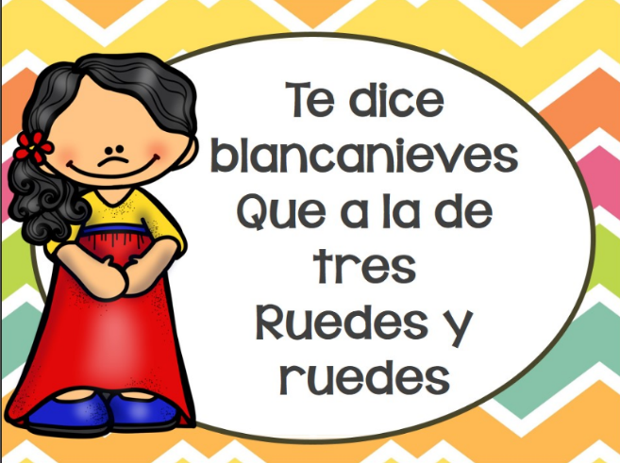

- De plástica os proponemos que hagáis animales con las manos. Podéis hacerlo con témperas mojando toda la palma o con la silueta.
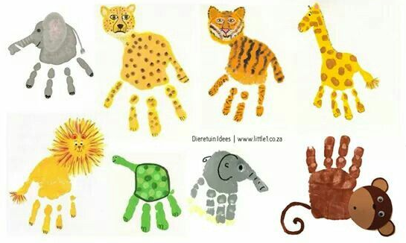

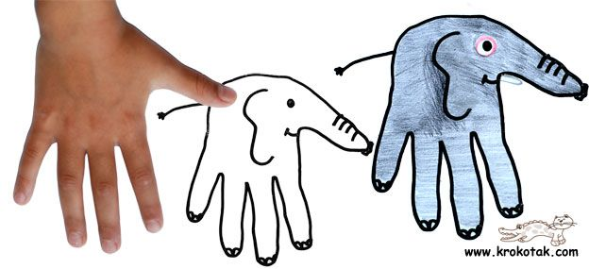

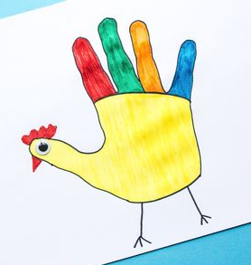
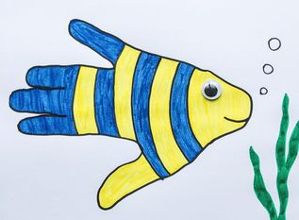

- Y para finalizar, de inglés os mandamos las siguientes propuestas:
https://www.youtube.com/watch?v=rudDGRQ9QGA
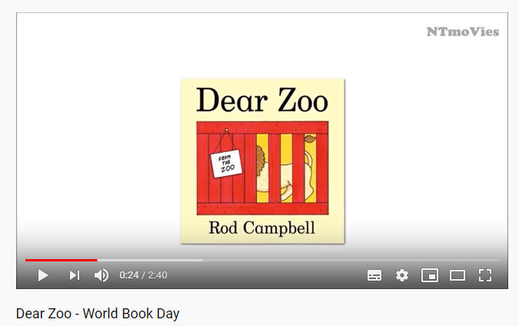

https://www.youtube.com/watch?v=DobrRgD5aOU
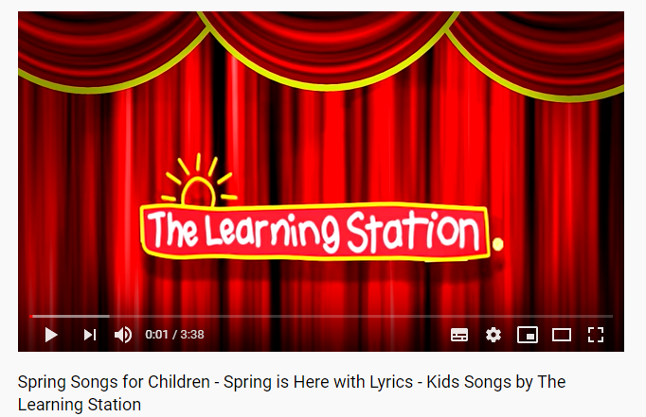

Un abrazo de Myriam y Silvia

